**Задача 1.1**

1. В заданной цепи, изображенной на рис. 1.1, *а*–1.10, *а* (схема выбирается по шифру в соответствии с табл. 1.1), в момент времени *t*  0

срабатывает ключ **К** и на интервале времени 0  *t*  *t*0 подключается источник постоянной ЭДС *е*(*t*)  *Е*0 или источник постоянного тока

*J* (*t*)  *J*0 .

**Требуется**: определить закон изменения тока в катушке индуктивности (схема *RL*) или напряжения на конденсаторе (схема *RC*) **классическим методом.** Построить график изменения искомой величины на

интервале времени 0  *t*  4, где  – постоянная времени цепи с однимнакопителем энергии (в секундах). Ее численное значение определяется

из характеристического уравнения, как величина, обратная корню 1

  .

2. В заданной цепи (рис. 1.1, *а*–1.10, *а*) в момент времени *t*  0 срабатывает ключ **К**, который подключает источник ЭДС *e*(*t*) или тока *J*(*t*),изменяющиеся по экспоненциальному закону:

изменяющиеся по экспоненциальному закону:

*e(t)*  *e -at*  или *J*(*t*)  *J*0 *e -at*  ,

где *а* – постоянный коэффициент, определяется по данным табл. 1.1 из

заданного соотношения *а*   .

**Требуется**: определить закон изменения той же величины (см. п. 1) **операторным методом**. Построить график изменения искомой величины на интервале времени 0  *t*  4 .

3. В заданной цепи (рис. 1.1, *а*–1.10, *а*) в момент времени *t*  0 срабатывает ключ **К** и на интервале времени 0  *t*  *t*0 подключается источник ЭДС *e*(*t*) или тока *J*(*t*), изменяющиеся по линейному закону:

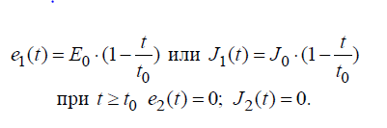

**Требуется**: определить закон изменения той же величины (см. п. 1) **методом интеграла Дюамеля**. Построить график изменения искомой величины на интервалах времени 0  *t*  *t*0 и *t*  *t*0 . **Принять** *t*0  2  где  – постоянная времени цепи.

Параметры элементов цепи и источников указаны в табл. 1.1.

**Задача 1.2**

В цепи, изображенной на рис. 1.1, *б*–1.10, *б*, в момент времени *t*  0 срабатывает ключ **К,** который подключает источник постоянной ЭДС *е*(*t*)  *Е*0 или источник постоянного тока *J* (*t*)  *J*0 .

**Требуется**: определить закон изменения той же величины (см. задачу 1.1) **классическим методом**. Построить график изменения искомой величины на интервале времени 0  *t*  4max , где max – большая по величине постоянная времени цепи второго порядка.

Таблица 1.1





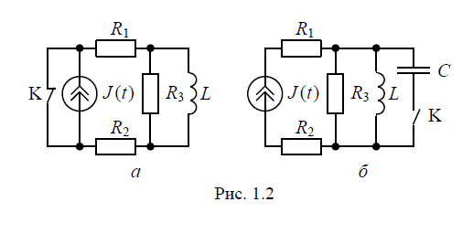

**Задача 1.3**

По заданным в табл. 1.2 параметрам линии ( *R*0 , *L*0 ,*G*0 ,*C*0 ), частоте *f* , длине линии *l*, комплексным значениям напряжения *U*2 и тока *I*2 в конце линии, сопротивлению нагрузки *ZН* требуется:

1. Рассчитать напряжение *U*1 и ток *I*1 в начале линии, активную *Р* и полную *S* мощности в начале и в конце линии, а также КПД линии.

2. Полагая, что линия п. 1 стала линией без потерь ( *R*0 *G*0  0), а нагрузка на конце линии стала активной и равной модулю комплексной нагрузки в п. 1, определить напряжение *U*1 и ток *I*1 в начале линии, а также длину электромагнитной волны  .

3. Для линии без потерь (п. 2) построить график распределения действующего значения напряжения вдоль линии в функции координаты *x*, отсчитываемой от конца линии.

Таблица 1.2



